**Nadenken over kerk-zijn in tijden van corona en lockdown…**

**Tot christen herdoopt in voorbereiding van het ‘nieuwe normaal’.**

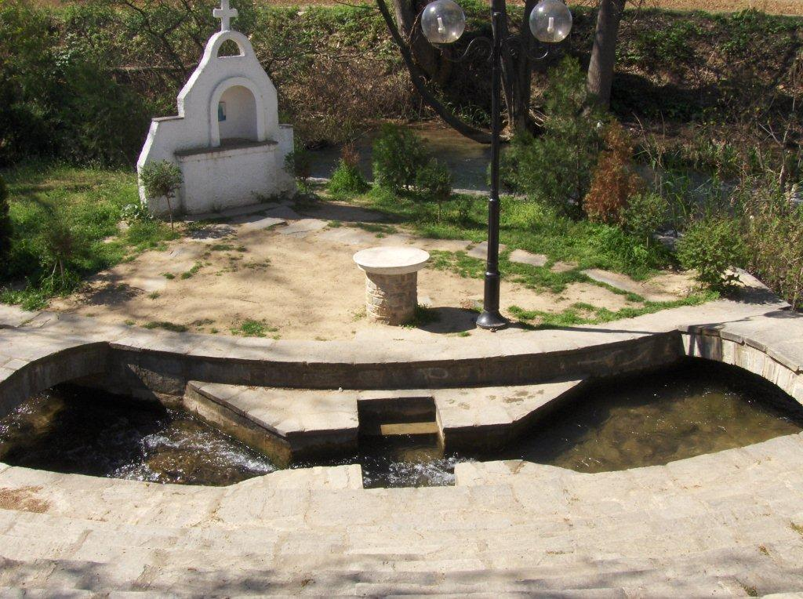

Hoe blijf je staande in een cultuur die gevaar loopt zichzelf te vernietigen? Niet door weg te vluchten voor die stroom, maar door er midden in te gaan staan, tegen de stroom in, en je daarin te laten onderdompelen. Je wordt weerspiegeld in het water en ontdekt dat je tot nu toe alleen oog had voor jezelf. Je komt weer boven, je keert je af van het water en je krijgt oog voor de ander.

André Lascaris in ‘Dopen met groene vingers’

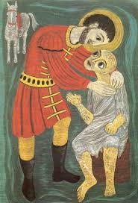

Toen ik een aantal jaren geleden op reis trok

naar Griekenland, in de voetsporen van Paulus

kwam ik aan in Filippi en nam daar deze foto

op de plaats waar Paulus met een groepje mensen

voor de eerste keer probeerde kerk te vormen.

Zo eenvoudig was het toen blijkbaar om gedoopt te worden

en daar de consequenties van in te zien -

maar het ontroerde me diep:

Afdalen in het water,

je laten onderdompelen en laten dopen

in de stroming van het leven.

En dan weer recht krabbelen en opklimmen.

‘Opstaan’ en verrijzenis ervaren aan den lijve.

Meteen zie je een klein tafeltje staan daar aan de overkant

en je wordt uitgenodigd om zo goed mogelijk gemeenschap te maken

met de mensen die je gegeven zijn…

(het kleine kapelletje dat je ziet, dat zijn de structuren van de Kerk:

je hebt ze enkel nodig om even te schuilen wanneer de zon te fel schijnt

of regen en wind ongenadig te keer gaan buiten…)

Zo simpel is het christen worden en kerk-zijn in principe,

zo heb ik daar geleerd.

We moesten er maar eens op-nieuw mee beginnen…

[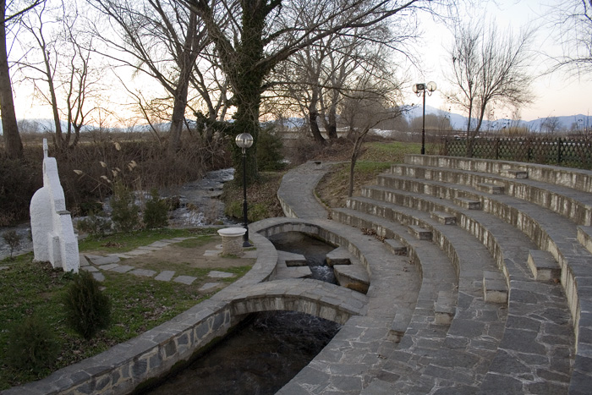](http://weblogs3.nrc.nl/ee/2007/02/02/gewoon-lydia/)

Beste Geert,

oprecht bedankt: ook voor mij is dat "beeld" uit Filippi van het stromende water, de drie trappen om erin af te dalen en drie om eruit op te staan en dan die witte, ronde tafel, een archetype van ons christelijk "zijn". Twee sacramenten, die op elkaar aansluiten, voorbij de dood, het leven in broederlijk delen, onder één gemeenzame Vader. Alles bij elkaar. Konden we dit als ademhaling terugvinden in onze christelijke beweging te midden van alle culturen en volkeren, vanuit de basis telkens weer, tot in gevangenissen en vluchtelingenkampen, de marges - soms verfoeid - van onze samenleving.

Bedankt om dit "model" of archetype weer in herinnering gebracht te hebben! Vrede en verbondenheid, en veel creativiteit in de nieuwe fase waar je binnentreedt.

Benoît Standaert – die mij deze plaats ooit aanwees en er de duiding bij gaf.

[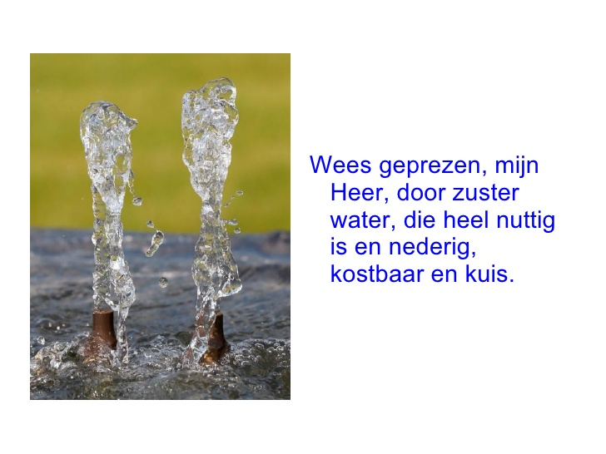](https://www.google.be/url?sa=i&url=https://www.slideshare.net/eugeniohansen/loflied-van-de-schepselen-franciscus-van-assisi&psig=AOvVaw1EhcSiL1cAzbrO_MiP9E9H&ust=1612702214981000&source=images&cd=vfe&ved=0CAIQjRxqFwoTCPD4yYym1e4CFQAAAAAdAAAAABAJ)**Afdalen en opklimmen**

Stil houden bij het water

ootmoedig afdalen

van de trappen

en in het water gaan staan

je laten onderdompelen

doordrenkt worden

van het troebele water

in de stroom staan

van het leven zelf

van de beperkingen

tekortkomingen

van het nog niet…

Om het harde, het onbuigzame

op te lossen

gaat er niets boven water.

Water… meer dan druppels.

Water valt uit de hemel

weldoend en zegevierend

lavend en verfrissend.

Dat uw Geest

als water over ons wordt uitgegoten.

Dat we herboren worden.

Afdalen

en na de onderdompeling

voorzichtig opklimmen

met een vernieuwde tred

naar de mensen toe,

naar de tafel van gemeenschap.

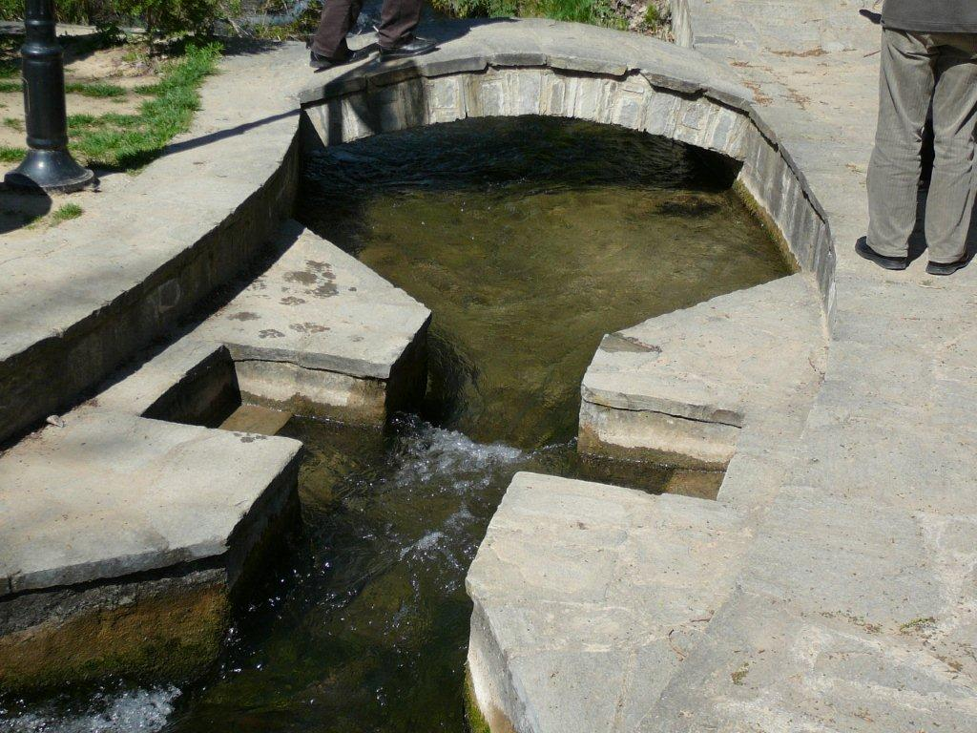

**Doopbelijdenis’ - Herman Verbeek**

Als dit het water is en hier het gif   
en ginds die tegengif  
waar zul jij dan gaan?

**Dan zal ik door het water gaan  
en wij met jou en jij met ons  
wij zullen samen gaan.**

Als dit het water is  
hier is teveel  
en ginds wordt leeggeroofd  
waar zul jij dan gaan?

**Dan zal ik door het water gaan  
en wij met jou en jij met ons  
wij zullen samen gaan.**

Als dit het water is  
hier is de winst  
en ginds is zonder werk  
waar zul jij dan gaan?

**Dan zal ik door het water gaan  
en wij met jou en jij met ons  
wij zullen samen gaan.**

Als dit het water is  
hier is de bom  
ginds staat voor ban de bom

waar zul jij dan gaan?

**Dan zal ik door het water gaan  
en wij met jou en jij met ons  
wij zullen samen gaan.**

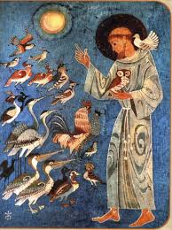

Als dit het water is  
hier zijn ze hard  
ginds die de omkeer doen  
waar zul jij dan gaan?

**Dan zal ik door het water gaan  
en wij met jou en jij met ons  
wij zullen samen gaan.**

Als dit het water is  
hier sterft de vis  
maar ginds springt de dolfijn  
waar zul jij dan gaan?

**Dan zal ik door het water gaan  
en wij met jou en jij met ons  
wij zullen samen gaan.**

Als dit het water is  
hier sterft het land  
ginds staat het voorjaar op  
waar zul jij dan gaan?  
  
**Dan zal ik door het water gaan  
en wij met jou en jij met ons  
wij zullen samen gaan.**

Je laten dopen betekent dat je bereid bent om af te dalen in het water dat komt uit de Bron, en dat je je wilt laten onderdompelen in de stroom van het alledaagse leven. Dat je van het water wilt leren wat het is: ‘dienaar-diaken van de mensen’ te zijn. Het water is nederig, zei de Poverello Franciscus ooit. Want het zoekt altijd de laagste plaats op…

Franciscus heeft “zuster water” dan ook tot symbool gemaakt van de nederigheid en noemt haar “nuttig, nederig, kostbaar en kuis”. Inderdaad, water verheft zich nooit, stijgt nooit op, maar daalt altijd neer, tot het zijn laagste punt bereikt. Niet voor niets heeft Jezus van Nazarteh zich bij het begin van Zijn ‘openbaar leven’ laten dopen in het water van de ‘Jordaan’ – dat betekent letterlijk: ‘De Afdaler’…